**广东省高等教育**

**学历证书图像信息采集中心**

**集中采集小程序**

**-用户操作手册（ 学生）**

**中国新闻发展有限责任公司广东分公司**

**电话： 020-83398378 020-83302077**

**周一到周 日 ：8:30-12:00 13:00-17:30**

**集中采集： 由学生扫指定批次二维码，填写个人身份证后4 位 +特征码， 即可开始照片采集流程；**

**一、登陆**

方式分为两种：手机微信扫码登录小程序客户端或微信搜索“集中采集小帮手”，任选其中一种方式进入小程序。

|  |  |
| --- | --- |
|  | IMG_257 |

**二、集中采集-小程序操作界面演示2.1 注册登录**

（ 1 ）通过二维码或者通过搜索小程序入首页。

（2）首次进入页面的用户，点击【 添加学历 】将进入登录界面，点击【微信用户一键登录】， 即可授权手机号登录。

（3） 点击【 允许 】，授权手机登录 ， 即可完成注册流程

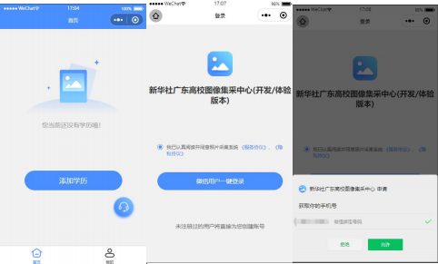

**2.2 添加学历**

（ 1 ）点击【 添加学历 】， 即可进入如图所示页面 ，输入证件号后 4 位、集采特征码，

（2） 通过相册 ，或者拍照上传学信网图片 ， 系统将自动识别 ， 并获取学生用户基本信息。

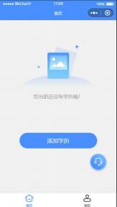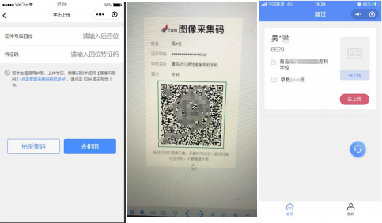

**2.3 照片上传**

（ 1 ）点击【 去上传】 ，进入照片上传页面 ，须按照提示上传符合要求的照片；

（2） 可以选择相册上传 ，也可以直接拍照

（3）直接拍照 ，需要他人协助，只能用手机后摄像头拍照，确保人像在辅助线框正中位置。

（4） 上传的照片 ， 系统会自动替换背景色 ，修改照片尺寸；

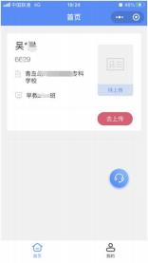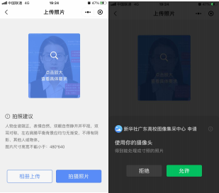（5） 照片确认无误后 ， 可以提交审核。

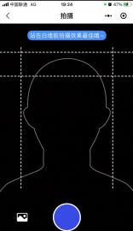

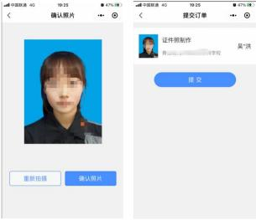

**2.4 撤回审核**

用户提交照片审核后，在待审核状态下 ，可以点击【撤回审核】按钮，撤回照片，撤回 后 ， 可以重新拍照上传照片

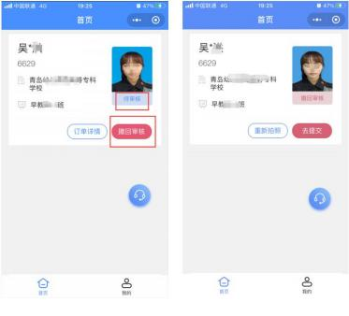

**2.5 照片修改**

照片可能由于不符合标准规划 ， 人工审核未通过 ，会提示未通过原因 ，用户重新上传 照片 ，注意提示内容 ，避免再次出现同类问题。

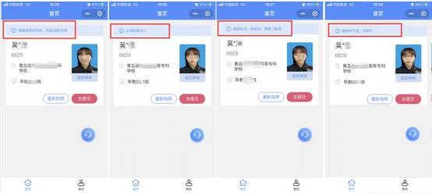

**2.6 审核通过**

用户上传的照片 ， 经过人工审核通过后 ，状态将改变为待处理 ，将不能再撤回修改。

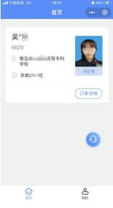

**2.7 个人中心**

（ 1 ）订单管理： 可以查看已上传的照片订单；

（2）地址管理:用于散排照片 、加洗照片收件地址；

（3）加洗照片： 可以向平台申请加洗一套相应照片。

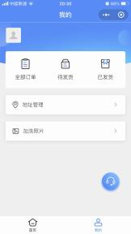

**2.8 订单管理**

（ 1 ）查看已上传的照片订单；

（2） 已完成的订单可以下载照片 ， 可以直接保存手机相册 ，也可以发送到邮箱。

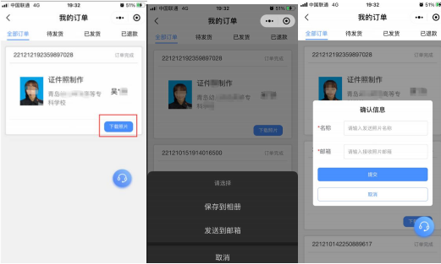

**2.9 加洗照片**

用户如果有额外加洗已采集中照片的需求 ， 可以点击加洗照片；

